Муниципальное дошкольное образовательное учреждение «Детский сад №40»

Консультация

«Дети из неблагополучных семей»

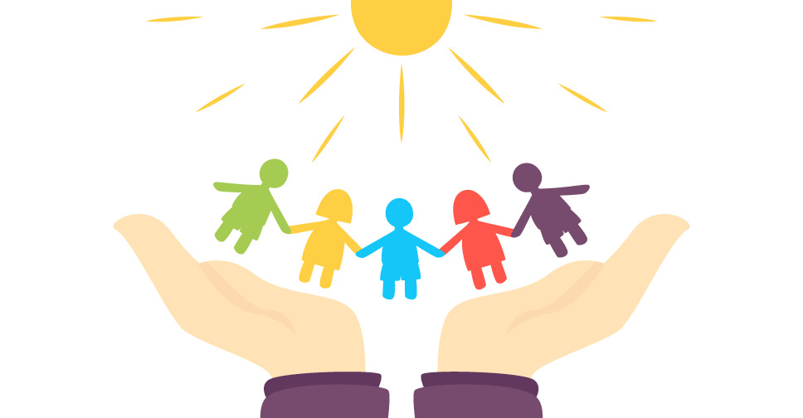

Подготовила: воспитатель

Трямкина И.В.

"Дети - это наша старость.
Правильное воспитание - это наша счастливая
старость, плохое воспитание-это, будущее горе, это наши слезы,
это наша вина перед другими людьми, перед всей страной".
А. С. Макаренко

Семья – это институт, который обеспечивает ребенка необходимым минимумом общения, без которого он никогда не мог бы стать человеком и личностью. Однако далеко не всегда семья выполняет жизненно важные функции для развития и социального становления ребенка. Такие семьи объединяются понятием «неблагополучная семья».
Неблагополучная семья – это семья, в которой ребенок испытывает дискомфорт, стресс, пренебрежение со стороны взрослых, подвергается насилию или жестокому обращению. Главной характеристикой такой семьи является отсутствие любви к ребенку, заботы о нем, удовлетворения его нужд, защиты его прав и законных интересов.
Асоциальные семьи - признаком этих семей является наличие таких проблем как алкоголизм, пренебрежение нуждами детей. При этом, однако, детско-родительские отношения полностью не разорваны (например, дети пытаются скрывать пьянство родителей, берут на себя ответственность за обеспечение семьи, уход за младшими детьми, продолжают учиться в школе).
К семьям «Группа риска» относятся, семьи:
- Недостаточная психолого – педагогическая грамотность родителей и семьи;
- Жестокое обращение с ребенком;
- Семьи алкоголиков (оба родителя);
- Семьи в состоянии развода или после него;
- Неполная семья;
- Отчужденность родителей из – за занятости;
- Полная семья, один родитель пьет;
- Неполная семья, родитель алкоголик;
- Опекунские семьи: престарелые, употребляющие алкоголь; педагогически несостоятельные;
- Родители лишены родительских прав, но дети проживают вместе с ними.
Причины неблагополучия:
1.Злоупотребление алкоголем, где чаще всего формируются личности с отклонениями в нравственном и психическом развитии, представляющие опасность для общества.
2.Конфликтные ситуации (открытые и скрытые).
3.Ориентация на материальное обеспечение ребенка, отсутствие заботы о его воспитании и духовном развитии.
4.Начало периода распада неблагополучной семьи с переходом в неполный вид.

Общие критерии неблагополучия семьи:
1. Асоциальное поведение.
2. Ненадлежащее выполнение родительских обязанностей (пед. заброшенность, родители не обеспечивают ребёнка всем необходимым для нормального развития, ребёнок по каким-либо причинам не обучается в школе и т.д.).
3. Насилие в семье.
Чем отличаются дети из таких семей? Такие дети отличаются шатким эмоциональным состоянием. Они постоянно испытывают тревогу и страх, часто агрессию, чувство вины за поведение своих родителей. На их плечи нередко ложится ответственность за семью, появляется страх будущего, волнение из-за того, что детей могут забрать из семьи. Нередко у таких детей можно наблюдать высокий уровень агрессивности.
Это защитная реакция на то, что потребностями детей пренебрегают. Зачастую дети берут пример с родителей, наблюдая за их агрессивным поведением. Присутствует аутоагрессия — причинение ребенком вреда самому себе (бьет себя руками об стену, причиняет вред себе различными предметами и т.д.).
Слабый уровень интеллектуального развития может выражаться неустойчивостью внимания, несформированным мышленим, слабой памятью и низким уровнем эрудиции. Причины этому могут быть разные — от нарушений в работе мозга до недостатка внимания и отсутствия должного воспитания.
Девиантное поведение чаще всего формируется уже к подростковому возрасту. Проявляется в воровстве, попрошайничестве, уходах из дома, совершении правонарушений. Когда родитель пьет, дети предоставлены сами себе и улице. Проявляется у детей и аддиктивное поведение (склонность к зависимостям). Воспитанием ребенка часто занимается улица, он приобщается ко многим вредным привычкам и впадает в зависимость.
Очень многие во взрослой жизни такие дети обращаются к психологам и психотерапевтам для разрешения своих «детских» проблем. На примере семейных отношений ребенок усваивает нормы поведения в обществе, формирует мировоззрение, отношение к социуму.
Последствия жизни и воспитания в неблагополучной семье:
- детская безнадзорность и беспризорность.
- побеги из дома.
- половая распущенность.
- правонарушения и преступная деятельность.
- алкоголизм.
Что могут сделать взрослые, педагоги, соседи, которые находятся рядом? Если вдруг ваша знакомая семья — родные, коллеги или соседи — оказались в подобной ситуации, то не отстраняйтесь от них. Ведь самое простое это корить и порицать, гораздо сложнее постараться разобраться и чем-то помочь. Есть много структур, которые готовы помочь семье в социально

опасном положении: наркологические кабинеты, центры помощи детям, бесплатные телефоны экстренной помощи психологов.
Вы сами тоже можете стать поддержкой для таких детей. Проблемные дети обычно делятся на 4 типа: «бунтарь», «клоун», «потерянный ребенок», «семейный герой». Это роли, которые выступают для них защитным механизмом.
«Семейные герои» стараются быть лучшими во всем, переступая через собственные желания и потребности. Педагоги обычно объясняют такому ребенку, что ошибки не принижают его как человека. Стараются научить ребенка отделять свою личность от образа, понимать, что он чувствует и выражать свои чувства и мысли, особенно несогласие, помогают найти занятия, которые приносят ему расслабление.
Для «бунтаря» важно четко очертить его границы: когда его поведение допустимо, а когда — неуместно. Без проявления излишней сентиментальности до «бунтаря» нужно донести, какими будут последствия плохих поступков.
«Потерянным детям» нужно внимание: к ним нужно обращаться по имени, хвалить их на виду у других детей, отмечать их сильные стороны, поощрять инициативность, не позволять «отмолчаться в сторонке» — словом, делать все, чтобы ребенок вышел из тени и улучшил самооценку. Нельзя давать им теряться в толпе.
«Клоуну» необходимо показать, когда его юмор и выходки уместны, а когда — нет. За юмор в подходящих ситуациях ребенка лучше поощрить.
Самое главное — детям из благополучных семей нужно, чтобы их выслушали и обратили на них внимание. Даже простым разговором можно очень сильно помочь знакомым детям, которые, по вашему мнению, растут в не самой благоприятной обстановкой. Не отстраняйтесь от таких семей, если это ваши знакомые или близкие родственники. Проявите сочувствие, если поймете, что можете хоть чем-то помочь.

